Conseil communal

Vully-les-Lacs

Vully-les-Lacs, le xxxxxxxxxxxxxxxx

Droits des membres du Conseil
Section III de la loi sur les communes (LC). Articles 34 et ss
Chaque membre du Conseil peut, par voie d’interpellation, demander à la municipalité une explication sur un fait de son administration.
Il informe, par écrit, le président de l'objet de son interpellation. Si celle-ci est appuyée par cinq membres au moins, elle est développée séance tenante ou dans la prochaine séance.
X | Règlement du conseil | Type d’intervention | Laisser libre :
 | Art. 62 | Interpellation

Titre de l’interpellation
Xxxxx
Développement de l’interpellation
Xxxxx
Xxxxx
Interpellation (formulation de la ou des questions)
Xxx

Souhait (cocher si demandé)
□ Demande une réponse écrite (réponse demandée pour le prochain conseil)

Dépôt : (appuis d’au moins 5 membres du conseil nécessaire, en signatures ou lors de la séance)
Le premier signataire est l’interpellant : (interpellation x et consorts)
 | Nom | Prénom | Signature
1
2
3
4
5
6 et suivants :

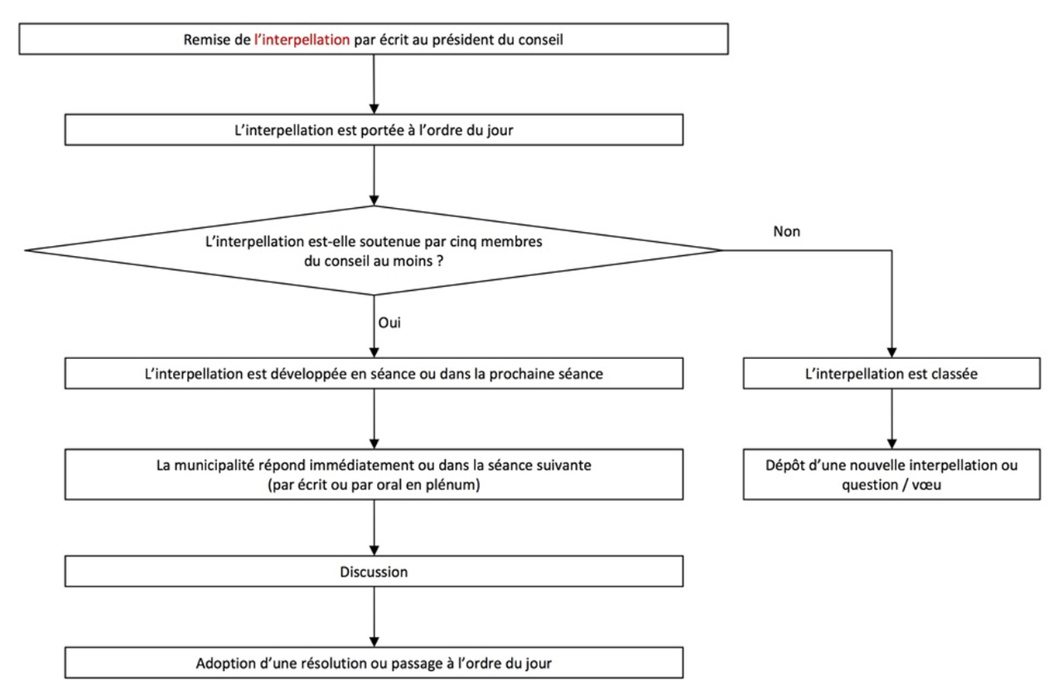

Résolution de l’interpellation (nom et prénom) xxx

X | Règlement du conseil | Type d’intervention | Laisser libre :
 | Art. 62 | Interpellation

Titre de l’interpellation
Xxxxx

Le conseil adopte la relution suivante à l’égard de la Municipalité :
Xxxx

Le premier signataire est l’interpellant : (interpellation x et consorts)
 | Nom | Prénom | Signature

